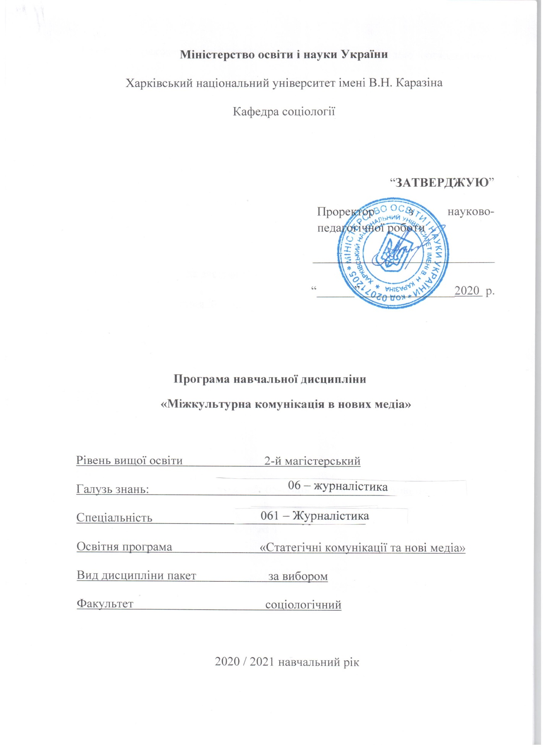
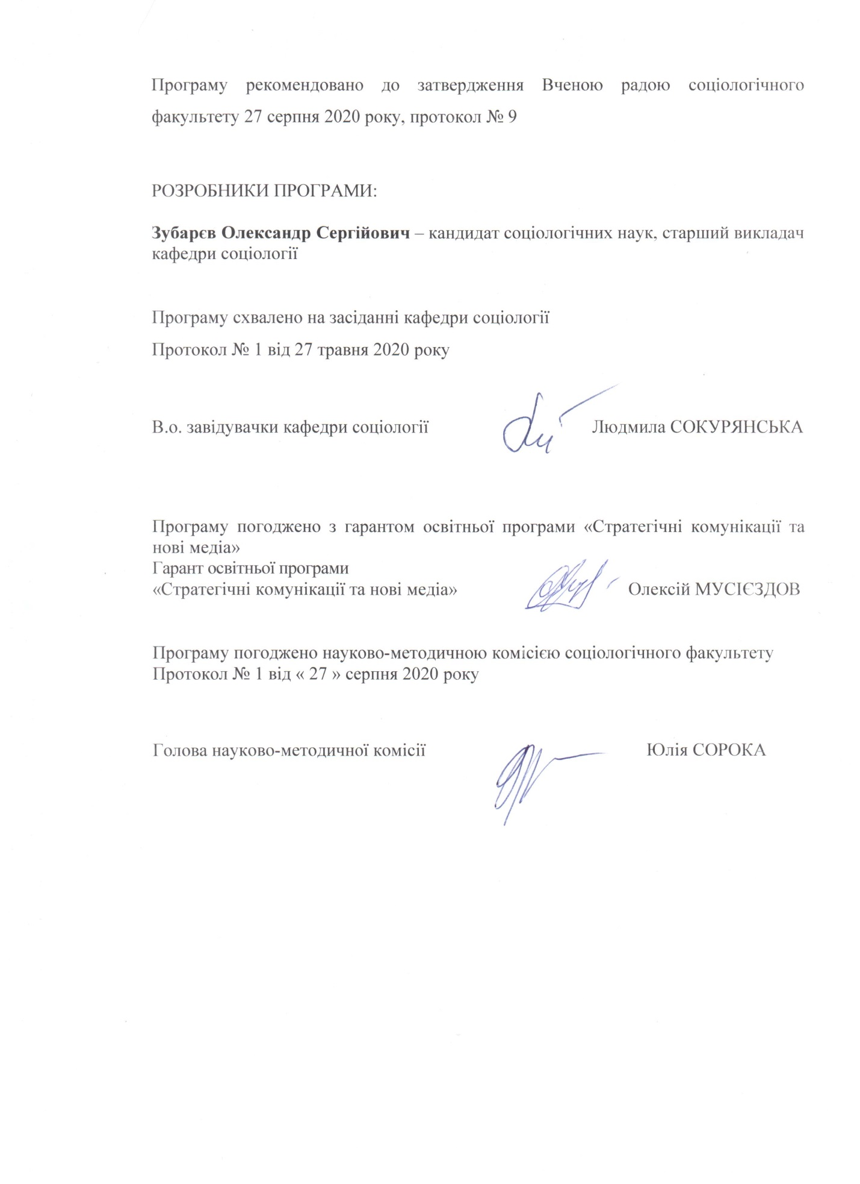
Програма навчальної дисципліни «Міжкультурна комунікація в нових медіа» складена відповідно до освітньо-професійної програми підготовки магістрів спеціальності 061 – Журналістика.

- Опис навчальної дисципліни

  - Мета викладання навчальної дисципліни
Метою навчальної дисципліни є формування у студентів культурно толерантного мислення, відкритості до культурного різноманіття та формування навичок, необхідних для ефективної міжкультурної комунікації в галузі медіа.

1.2. Основні завдання вивчення дисципліни
- ознайомити студентів з основними концептуальними надбаннями міжкультурної комунікації як наукової дисципліни;
- ознайомити студентів з основними дослідженнями впливу нових медіа на різні аспекти міжкультурної комунікації: міжкультурні взаємовідносини, культурну ідентифікацію, міжкультурну адаптацію, міжкультурні конфлікти;
- ознайомити студентів з ефективними комунікативними стратегіями при міжкультурній комунікації в медійному просторі;
- розвинути у студентів навички ефективної міжкультурної комунікації в нових медіа;
- навчити студентів засобам аналізу міжкультурної комунікації, виявлення стереотипів та хибних атрибуцій в нових медіа.

  - Кількість кредитів – 4 кредити.

1.4.Загальна кількість годин – 120 год.

1.5. Характеристика навчальної дисципліни
За вибором
Денна форма навчання | Заочна (дистанційна) форма навчання
Рік підготовки
-й | 1-й
Семестр
-й | 2-й
Лекції
год. | 4 год.
Практичні, семінарські заняття
год. | 6 год.
Лабораторні заняття
год. | год.
Самостійна робота, у тому числі
год. | 110 год.
 | Контрольна робота 5 год.
Індивідуальні завдання
год.

1.6. Заплановані результати навчання
Загальні компетентності:
ЗК1. Здатність застосовувати знання у практичних ситуаціях.
ЗК3. Здатність використовувати інформаційні та комунікаційні технології.
ЗК5. Здатність бути критичним і самокритичним.
ЗК6. Здатність генерувати нові ідеї (креативність).
ЗК8. Здатність працювати в міжнародному контексті.
ЗК10. Усвідомлення рівних можливостей та гендерних проблем.

Спеціальні (фахові, предметні) компетентності:

СК1. Здатність застосовувати сучасні соціологічні поняття, концепції та теорії для опису й пояснення соціальних явищ і процесів.
СК2. Здатність виявляти, діагностувати та інтерпретувати актуальні проблеми українського суспільства та світової спільноти.
СК6. Здатність презентувати результати соціальних досліджень та соціальних проектів українською та іноземними мовами.
СК7.Здатність готувати звітні документи та наукові роботи за результатами соціальних досліджень.
СК8. Здатність дотримуватися у своїй діяльності норм професійної етики соціолога та керуватися загальнолюдськими цінностями.

Програмні результати навчання:

ПР1. Застосовувати сучасні соціологічні поняття, концепції, теорії та результати емпіричних досліджень для опису й пояснення соціальних явищ і процесів.
ПР2. Здійснювати діагностику та інтерпретацію актуальних проблеми українського суспільства та світової спільноти, причини їхнього виникнення та наслідки.
ПР5. Аргументовано представляти власну думку, бути критичним та самокритичним у дискусіях з опонентами.
ПР7. Представляти результати досліджень у письмовій та усній формах українською та іноземною мовами.
ПР8. Готувати звітні документи та наукові роботи за результатами соціальних досліджень відповідно до встановлених вимог.
ПР9. Вирішувати етичні дилеми відповідно до норм професійної етики соціолога та загальнолюдських цінностей.
ПР12. Вміти збирати, систематизувати та узагальнювати соціальну інформацію у професійній діяльності.

Також у результаті вивчення навчальної дисципліни здобувачі вищої освіти повинні досягти таких конкретних результатів навчання:
- знати концепції культурної неоднорідності сучасного суспільства;
- розуміти роль нових медіа в міжкультурній комунікації в сучасному світі;
- оперувати основними концепціями та поняттями міжкультурної комунікації як окремої дисципліни;
- вміти застосовувати на практиці знання основних стратегій міжкультурної комунікації;
- вміти ідентифікувати стереотипи та знати основні шляхи їхнього подолання.
- знати основні методи подолання міжкультурних конфліктів;
- знати основні методи аналізу міжкультурної комунікації в нових медіа.

2. Тематичний план навчальної дисципліни

Розділ 1. Вступ до міжкультурної комунікації в нових медіа
Тема 1. Актуальність вивчення міжкультурної комунікації в сучасному суспільстві.
Міжкультурна комунікація в Університеті (В. Бакіров, Н. Ушакова, Хижняк Л.). Глобалізація, глокалізація, цифроїзація, медіатизація суспільства як виклики сучасності. Нові медіа та глобалізація. Основні аспекти вивчення культури в міжкультурних студіях. Міжкультурна комунікація в нових медіа як складова проблемного поля соціології культури. Об’єкт, предмет, мета та завдання міжкультурної комунікації в нових медіа як окремої дисципліни.
Тема 2. Розвиток концепції міжкультурної комунікації.
Виникнення та розвиток концепції міжкультурної комунікації в США. Культурний релятивізм та євроцентризм. Е Холл та Д. Трагер «Культура як комунікація». Е. Холл «Мовчазна мова». Методологія дослідження культур К. Клакхона та Ф. Стродбіка. Гіпотеза Сепіра-Уорфа. Л. Самовар та Р. Портер про інтерпретацію невербальної поведінки. Адаптація та культурний шок. Три основні підходи до розуміння міжкультурної комунікації: функціоналістський, інтерпретативний та критичний. Теорія міжкультурної комунікації в Західній Європі. Розвиток теорії та практики міжкультурної комунікації в Україні. Міжкультурні дослідження нових медіа: нова віха в розвитку міжкультурної комунікації (Р. Шутер).
Тема 3. Соціокультурні ефекти нових медіа.
Інтенсифікація міжкультурної взаємодії, спричинена появою нових медіа. Визначальні особливості нових медіа: інтерактивність, цифровий код, інтеграція. Інтелектуалізація комунікативних технологій як фактор становлення новітніх медіа. Соціальні ефекти нових медіа. Мережевізація суспільства в епоху Web 2.0. З'єднання «багатьох з багатьма». Поява просьюмера. Краудсорсинг. Інтелектуалізація комунікативних технологій як фактор становлення новітніх медіа (О. Кислова).
Тема 4. Нові медіа в міжкультурній комунікації.
Роль нових медіа в міжкультурній комунікації в сучасному світі. Вплив нових медіа в аспекті пізнання, соціального та нових форм естетики (Чен). Нові медіа та віртуальний космополітизм (Б. Мак՚юєр). Відмінності між культурами низького та високого контексту в електронній комунікації (Чанг та Чен).
Розділ 2. Культура та особистість в міжкультурній комунікації в нових медіа.
Тема 5. Поняття культури.
Проблема дефініції поняття культури. Методологічні підходи до вивчення культури. Особливості культури. Локальні культури. Культурна картина світу. Види відносин між культурами: утилітарні, відносини неприйняття; відносини взаємодії.
Тема 6. Становлення культурної особистості та нові медіа
Соціалізація як процес входження індивіда до об’єктивної реальності суспільства. Соціальні ролі та значимі символи в соціалізації. (Дж.Г. Мід). Англійський та японський стилі виховання дітей. Інкультурація. Стадії інкультурація: первинна та вторинна. Ігрові форми інкультурація. Механізми інкультурація. Культурна трансмісія: вертикальна, горизонтальна, непряма. Імітація. Ідентифікація. Відчуття сорому. Відчуття вини. Нові медіа та культурна ідентичність. Нівелювання значення традиційних атрибутів культурної самобутності: історичності, територіальності, інтерактивності та інших. Комунікація та ідентифікація в соціальних мережах: національно-культурна специфіка (Овчиннікова І.Г).
Тема 7. Роль різних аспектів культури в міжкультурній взаємодії.
Культура та поведінка. Культурні фактори, що обумовлюють поведінку індивіда в міжкультурній взаємодії. «Культурні окуляри» Е. Холл. Наївний реалізм (Г. Баузінгер). Емпатія. Види емпатії: когнітивна, експресивна, соціальна. «Платинове правило спілкування» (М. Беннет). Емпатичний тип комунікації. Культура та цінність. Культурні цінності. Система цінностей. Соціальні норми. Устої, звичаї, традиції, обряд та право. Культура та ідентичність. Культурна ідентичність. Гібридні віртуальні культури та гібридні віртуальні ідентичності (І. Клотьє). Типи реакцій на поведінку представників іншої культури.
Тема 8. Культура та мова в аспекті нових медіа.
Зв'язок культури та мови її носіїв (Ф. Боас, Б. Мілиновський). Мова як детермінант способу мислення народу, що на ній говорить (Сепір-Уорф). Аргументи «за» та «проти» гіпотези Сепіра-Уорфа. Інтернет-меми як інструменти міжкультурної комунікації в нових медіа. Інтернет-фольклор як форма комунікації в соціальних мережах.
Тема 9. Основні теорії міжкультурної комунікації.
Комунікація та спілкування. Три основні підходи до питання співвідношення між поняттями комунікація та спілкування. Види спілкування. Поняття комунікативного процесу. Основні форми комунікації: міжособистісна, внутрішньогрупова, масова, міжкультурна. Особливості міжкультурної комунікації. Теорії міжкультурної комунікації. Теорія високо- та низько контекстуальних культур Е. Холла. Теорія культурних вимірів Г. Хофштеде. Теорія культурної грамотності Е. Хірша. Відмінності між низькоконтекстними та висококонтекстними культурами в електронній комунікації. Відмінності між індивідуалістськими та колективістськими культурами в електронній комунікації.
Тема 10. Структура та визначення міжкультурної комунікації.
Структура міжкультурної комунікації. Детермінанти міжкультурної комунікації. Специфіка культури у ставленні до природи, часу, простору, спілкування, характеру аргументації в процесі особистого спілкування, особистої свободи, природи самої людини. Форми міжкультурної комунікації: пряма, непряма, опосередкована, неопосередкована. Внутрішній та зовнішній аспекти міжкультурної комунікації.
Тема 11. Акультурація та культурний шок в аспекті нових медіа.
Форми акультурації: асиміляція, сепарація, маргіналізація та інтеграція. Результати акультурації. Психологічна та соціокультурна акультурація. Акультурація як комунікація. «Культурний шок» (К. Оберг). Шість проявів культурного шоку. U-подібна крива адаптації. W-подібна крива реадаптації. Фактори, що впливають на культурний шок.
Тема 12. Освоєння іншої культури та нові медіа.
Модель освоєння іншої культури М. Беннета. Етноцентристські та етнорелятивістські етапи. Конструктивна маргінальність. Роль соціальних мереж в освоєнні іншої культури. Вплив соціальних мереж на культурну адаптацію та життєздатність етнічних груп (Краучер С.М.). Інтеграція біженців та нові медіа: локальний та глобальний вимір (А. Аленкар).
Тема 13. Вербальні, невербальні та паравербальні аспекти міжкультурна комунікація.
Визначення вербального спілкування. Культурні відмінності вербального спілкування. Діалогічність та монологічність спілкування. Діалог та монолог. Види діалогу та монологу. Стилі вербальної комунікації. Денотація та конотація, полісемія, синонімія, спостереження та оцінка. Визначення невербального спілкування. Три типи невербальних засобів вираження. Форми та способи невербальної комунікації: кінетика, такесика, сенсорика, проксеміка, хронеміка. Паравербальні засоби комунікації.
Розділ 3. Перепони ефективній міжкультурній комунікації в нових медіа та шляхи їх подолання
Тема 14. Соціальне сприйняття в міжкультурній комунікації в нових медіа.
Сприйняття та категоризація. Фактори, що детермінують сприйняття. Фактор першого враження, вищості, атрактивності, гарного ставлення. Культура та сприйняття. Детермінанти культурного сприйняття. «Свої» та «чужі». Поняття «чужого». Соціальна номенклатура іншого (Ю. Сорока). Ворог як категорія соціального сприйняття. Міжкультурні конфлікти. Види міжкультурних конфліктів. Причини міжкультурних конфліктів. Стратегії вирішення міжкультурних конфліктів. Роль нових медіа в розвитку та попередженні міжкультурних конфліктів. Міжособистісна атракція.
Тема 15. Атрибуції та стереотипи в міжкультурній комунікації в нових медіа.
Атрибуція в міжкультурній комунікації. Поняття про атрибуцію. Зміщення атрибута. Теорія казуальної атрибуції. Види атрибуції. Вплив атрибуції на процес міжкультурної комунікації. Фундаментальна помилка атрибуції. Помилка ілюзорних кореляцій. Помилка помилкової згоди. Мотиваційна помилка атрибуції. Стереотипи в міжкультурній комунікації. Поняття стереотипу. Етнічні стереотипи. Виникнення стереотипів. Стереотипи та «економія мислення». Функції стереотипів. Стереотипи як перепони в міжкультурній комунікації. Упередження в міжкультурній комунікації. Поняття упередження. Механізми формування упереджень. Типи упереджень. Виправлення упередження. «Мова ворожнечі» в нових медіа. Репрезантація Іншого в нових медіа (В. Маркіна). Етнокультурні стереотипи в комп՚ютерно-опосередкованій міжкультурній комунікації (Л. Гапон).
Тема 16. Набуття міжкультурної компетенції.
Афективні, когнітивні, процесуальні аспекти міжкультурної компетенції. Мовна, комунікативна, культурна компетенція. Толерантність. Толерантність в міжкультурній комунікації. Шляхи формування толерантної особистості.

3. Структура навчальної дисципліни

Назви розділів | Кількість годин
 | денна форма |  |  |  |  |  |  |  |  | заочна форма
 | усього | у тому числі |  |  |  |  |  |  |  | усього |  | у тому числі
 |  | л | п |  | лаб. | інд. |  | с. р. |  |  |  | л | п |  | лаб. |  | інд. | с. р.
1 | 2 | 3 | 4 |  | 5 | 6 |  | 7 |  | 8 |  | 9 | 10 |  | 11 |  | 12 | 13
Розділ 1. Вступ до міжкультурної комунікації в нових медіа як університетської дисципліни.
Разом за розділом 1 |  |  |  |  |  |  |  |  |  |  |  | 2 | 2 |  |  |  |  | 20
Розділ 2. Культура та особистість в міжкультурній комунікації.
Разом за розділом 2 |  |  |  |  |  |  |  |  |  |  |  | 2 | 2 |  |  |  |  | 60
Розділ 3. Перепони ефективній міжкультурній комунікації та шляхи їхнього подолання
Разом за  розділом 3 |  |  |  |  |  |  |  |  |  |  |  |  |  | 2 |  |  |  | 30
Усього годин |  |  |  |  |  |  |  |  |  |  | 4 |  |  | 6 |  |  |  | 110

4. Теми семінарських занять
№  з/п |  | Назва теми |  |  | Кількість  годин
1. |  | Розвиток досліджень міжкультурної комунікації в сучасному світі. |  |  | 2
2. |  | Міжкультурна комунікації та нові медіа. | 2
3. | Культура та ідентичність в аспекті міжкультурної комунікації |  |  | 2
 | Разом |  |  | 6

5. Завдання для самостійної роботи

№  з/п |  | Види, зміст самостійної роботи | Кількість  годин
1. |  | Підготовка до контрольної роботи | 25
2. |  | Контрольна робота | 5
3. |  | Підготовка до екзаменаційної роботи | 50
4. |  | Підготовка до семінарських занять | 30
 | Разом |  |  | 110

6. Індивідуальні завдання
Не передбачені

7. Методи контролю

Контрольна робота, передбачена навчальним планом, залікова робота, поточний контроль знань.

8. Схема нарахування балів

Поточний контроль, самостійна робота, індивідуальні завдання |  |  |  |  |  | Залікова робота | Сума
Розділ 1 | Розділ 2 | Розділ 3 | Контрольна робота, передбачена навчальним  планом | Індивідуальне завдання | Разом
Т1-Т3 | Т4-Т10 | Т11-Т13
5 | 10 | 5 | 40 |  | 60 | 40 | 100

Критерії оцінювання

Критерії оцінювання залікової роботи

40-32 | балів отримують студенти, які в екзаменаційній (заліковій) роботі продемонстрували ґрунтовні знання у відповіді на запитання білету; творчий підхід до розкриття теми, з відсилками як до джерел обов’язкової, так і до джерел додаткової літератури; вміння актуалізувати науковий пошук та аргументувати свою думку; навички написання якісного, структурованого академічного тексту.
31-24 | балів отримують студенти, які повністю відповіли на запитання екзаменаційного білету (запитання залікової роботи), але їхній відповіді бракує творчого підходу, трансгесії за межі викладеного в лекціях матеріалу; бракує апеляцій до джерел додаткової літератури; у тексті присутня чітка аргументація, логіка викладу, структура, проте можуть мати місце деякі фактологічні помилки тощо.
23-16 | балів отримують студенти, які частково відповіли на запитання екзаменаційного білету (запитання залікової роботи), використавши знання, отримані лише на лекційних заняттях, в роботі бракує творчого (пере)осмислення цих знань, не проблематизуються питання, а дається заздалегідь заготовлена відповідь; текст в цілому структурований, якісний, з невеликою кількістю помилок.
15-8 | балів отримують студенти, які неповністю відповіли на запитання екзаменаційного білету (запитання залікової роботи), деякі суттєві аспекти теми залишилися не розкритими; відповідь, у якій студент використовує знання, отримане на лекціях, структурована, логічна, але не аргументована; робота має лексичні, стилістичні, фактологічні помилки, яких не надто багато.
7-0 | балів отримують студенти, у роботі яких є спроба відповіді на поставленні питання, яка виглядає поверхневою; текст не структурований, відсутня чітка логіка викладу матеріалу та його аргументація; мають місце помилки як у знанні матеріалу, так і мовні, яких доволі багато.

Критерії оцінювання контрольної роботи

40-32 | балів отримують студенти, які у контрольній роботі продемонстрували ґрунтовні знання у відповіді на запитання; творчий підхід до розкриття теми, з відсилками як до джерел обов’язкової, так і до джерел додаткової літератури; вміння актуалізувати науковий пошук та аргументувати свою думку; навички написання якісного, структурованого академічного тексту.
31-24 | балів отримують студенти, які повністю відповіли на запитання, але їхній відповіді бракує творчого підходу, трансгесії за межі викладеного в лекціях матеріалу; бракує апеляцій до джерел додаткової літератури; у тексті присутня чітка аргументація, логіка викладу, структура, проте можуть мати місце деякі фактологічні помилки тощо.
23-16 | балів отримують студенти, які частково відповіли на запитання, використавши знання, отримані лише на лекційних заняттях, в роботі бракує творчого (пере)осмислення цих знань, не проблематизуються питання, а дається заздалегідь заготовлена відповідь; текст в цілому структурований, але не достатньо якісний, містить помилки як у знанні матеріалу, так і мовні, яких не надто багато.
15-8 | балів отримують студенти, які неповністю відповіли на запитання (деякі суттєві аспекти теми залишилися не розкритими); відповідь, у якій студент використовує знання, отримане на лекціях, слабко структурована, їй дуже бракує логіки, аргументації положень; робота має лексичні, стилістичні, фактологічні помилки, яких не надто багато.
7-0 | балів отримують студенти, у роботі яких є спроба відповіді на поставленні питання, яка виглядає поверхневою; текст не структурований, відсутня логіка викладу матеріалу та його аргументація; мають місце помилки як у знанні матеріалу, так і мовні, яких багато.

Шкала оцінювання
Сума балів за всі види навчальної діяльності протягом семестру | Оцінка
 | для дворівневої шкали оцінювання
90 – 100 | зараховано
70-89
50-69
1-49 | не зараховано

9. Рекомендована література
Основна література
- Алексєєва І. О. Вступ до теорії міжкультурної комунікації : Підручник. К. : Видавничо-поліграфічний центр "Київський університет", 2011. 300 с.
- Бакіров В., Ушакова Н., Хижняк Л. Міжкультурна комунікація в університеті: історичний досвід і виклики сучасності // Вісник ХНУ імені В. Н. Каразіна. Серія «Соціологічні дослідження сучасного суспільства: методологія, теорія, методи». 2018. (39). С. 286-293.
- Берри Дж., Пуртинга А.Х., Сигалл М.Х., Дасен П.Р. Кросс-культурная психология. Исследования и применение. Харьков: Гуманитарный Центр, 2007. 560 с.
- Больц Н. Шесть эпох истории медиа. T.R.Ru, 2012. URL: http://teterin.raid.ru/shest-epox-istorii-media/
- Верховод Л. І. Соціологія культури та міжкультурна комунікація : навч.-метод. посіб. для студ. ден. та заочн. форми навч. спец. «Соціологія» / Держ. закл. «Луган. нац. ун-т імені Тараса Шевченка». Старобільськ : Вид-во ДЗ «ЛНУ імені Тараса Шевченка», 2018. 263 с.
- Гапон Л. А. Этнокультурные стереотипы в компьютерно-опосредованной межкультурной коммуникации. URL: https://pglu.ru/upload/iblock/728/statya-_25_.pdf
- Гладилин А. В. «Язык вражды» в традиционных и новых медиа // Вестник Челябинского государственного университета. 2013. № 21 (312). Филология. Искусствоведение. Вып. 80. С. 144–153.
- Гришина Н. Ю. Использование социальных сетей в формировании компетенций межкультурного взаимодействия // Политические науки и религиоведение. Научно-технические ведомости СПбГПУ. Гуманитарные и общественные науки. 2016. №1 (239). С. 61–69.
- Грушевицкая Т. Г., Попков В. Д., Садохин А. П. Основы межкультурной коммуникации : учебник для вузов / под ред. А.П. Садохина. М.: ЮНИТИ-ДАНА, 2003. 352 с.
- Гузикова М. О., Фофанова П. Ю. Основы теории межкультурной коммуникации : учеб. пособие / М-во образования и науки Рос. Федерации, Урал. федер. ун-т. Екатеринбург: Изд-во Урал. ун-та, 2015. 124 с.
- Гудков Д. Б. Теория и практика межкультурной коммуникации. М.: ИТДГК «Гнозис», 2003. 288 с.
- Дзюбіна О. І. Структура, семантика та прагматика сленгових неологізмів соціальних мереж Twitter та Facebook : автореферат... канд. філол. наук, спец.: 10.02.04 - германські мови. Львів: Львівський нац. ун-т ім. І. Франка, 2016. 18 с.
- Зененко Н. В., Бочарова А. В. Агора віртуальної реальності: форум як новий формат інтернет-комунікацій // Вестн. Моск. ун-та. Сер. 19. Лингвистика и межкультурная коммуникация. 2018. № 4. С. 148-155.
- Кислова О.Н. Быть или не быть цифровой социологии? // Вісник Харківського національного університету імені В.Н. Каразіна. «Соціологічні дослідження сучасного суспільства: методологія, теорія, методи». 2013. № 1045. С. 9-15.
- Кислова О. М., Берднік К. О. Нові медіа як комунікативні технології XXI століття: наслідки мережевізації та інтелектуалізації комунікацій // Соціальні технології: заради чого? Яким чином? З яким результатом? : монографія / Колектив авторів, наук. ред. В. І. Подшивалкіна. Одеса: «Одеський національний університет імені І. І. Мечнікова», 2015. С. 277-288.
- Кушнир Д. Ю. Роль нових медиа в межкультурной коммуникации / Д.Ю. Кушнир [Электронный ресурс]. – Режим доступа: https://www.researchgate.net/publication/339959801_Rol_novyh_media_v_mezkulturnoj_kommunikacii
- Липатова М. Е., Богатырева А. А. Актуализация межкультурного диалога в современном интернет-пространстве // Вестник РУДН, серия Социология. 2016. Том 16, № 1. С. 72 – 84.
- Манакін В. М. Мова і міжкультурна комунікація : навч. посіб. К.: ВЦ «Академія», 2012. 288 с. (Серія «Альма матер»).
- Маклюэн М. Понимание медиа: внешние расширения человека / пер. с англ. В. Николаева. М.: Кучково поле, 2007. 464 с.
- Маркина В. М. Репрезентация других в медиа: (вос)создание стереотипов и контрстратегии изображения инаковости // Мониторинг общественного мнения : Экономические и социальные перемены. 2016. № 3. С. 147–158.
- Марков А. С. Особенности поздравления с днем рождения в социальных сетях // Вестн. Моск. ун-та. Сер. 19. Лингвистика и межкультурная коммуникация. 2013. № 4. С. 153–159.
- М’язова І. Ю. Особливості тлумачення поняття «міжкультурна комунікація» // Філософські проблеми гуманітарних наук. 2006. № 8. С. 108–113.
- Наумова М. Ю. Нові медіа та традиційні ЗМІ: моделі співіснування // Актуальні проблеми соціології, психології, педагогіки. 2011. Вип. 13. С. 86-92.
- Некрасова А. Е. Этнические стереотипы в медийном дискурсе: механизмы интерпретации и попутка классификации // Вестн. Моск. ун-та. Сер. 19. Лингвистика и межкультурная коммуникация. 2009. № 2. С. 141–147.
- Овчинникова И. Г. Коммуникация и идентификация в социальных сетях: факторы, типажи, национально-культурная специфика (на материале социальной сети Твиттер) // Вестник Пермского университета. Серия "Политология". 2013. № 2. С. 143-156.
- Савчук В. В. Новые медиа – новые формы насилия // Неопределенность как вызов. Медиа. Антропология. Эстетика: коллективная монография / ред. К. Вульф, В. В. Савчук. СПб.: Изд-во РХГА, 2013. С. 223–236.
- Сарна А. Я. Анализ контента в исследованиях нових медиа // Весн. Волгогр. гос. ун-та. Сер. 7. Филос. 2014. № 3 (23). С. 88–98.
- Сепиашвили Е. Н. Межкультурная коммуникация : учебно-практическое пособие. М. : МГУТУ, 2009. 111 с.
- Сержантова И. Б. Межкультурный диалог, медиакультура и современная ситуация // Психология в экономике и управлении. 2011. № 1. С. 106–113.
- Сергеева О. В., Парамонова В. А. Социология новых медиа: опыт зарубежных исследователей // Вісник ОНУ ім. І.І. Мечникова. Соціологія і політичні науки. 2013. Т.18. Вип. 2. (18). Ч.1. С. 47–60.
- Сорокина Н. В. Национальные стереотипы в межкультурной коммуникации : монография. М.: ИЦ РИОР: НИЦ ИНФРА-М, 2016. 268 с.
- Сорока Ю. Г. Свої, чужі, різні: соціокультурна перспектива сприйняття Іншого : монографія. Х. : ХНУ імені В. Н. Каразіна, 2012. 332 с.
- Суслова Т. И. Интернет-фольклор как форма межкультурной коммуникации // Філосфія спілкування: Філософія. Психологія. Соціальна комунікація. 2010. № 3. С. 132-141.
- Фалькова Е. Г. Межкультурная коммуникация в основных понятиях и определениях: Методическое пособие. – СПб.: Ф-т филологии и искусств СПбГУ, 2007. – 77 с.
- Щюкина Ю. В. Интернет-мемы как средство межкультурной коммуникации // Сравнительно-историческое, типологическое и сопоставительное языкознание. Чита, 2013. С. 34–38.
- Яцимірська М. Моделі міжкультурної персвазії в Інтернеті // Сучасна медіа культура: контент, концепції, перспективи (українсько-польський досвід) / колективна монографія: [Й. Лось, С. Гавронський, Т. Лильо, М. Уліта та ін.]. Львів : ЛНУ імені Івана Франка, 2012. С.280-294.
- Amanda Alencar. Refugee integration and social media: a local and experiential perspective, Information, Communication & Society, 2018. 21:11. 1588-1603. DOI: 10.1080/1369118X.2017.1340500
- Crosbie V. What is New Media? (2002). Sociology Central. Retrieved from http://rebuildingmedia.corante.com/archives/2006/04/27/what_is_new_media.php
- Chen G.M., Dai X.-D. New Media and Asymmetry in Cultural Identity Negotiation // New Media and Intercultural Communication: Identity, Community and Politics (ed. by P.H. Cheong, J.N. Martin, L. Macfadyen). N.Y.: Peter Lang, 2012. P. 123-138.
- Chen, G.M., (). "The impact of new media on intercultural communication in global context." China Media Research, 2012. Vol. 8.№ 2. Pp. 1-10.
- Cho H., Lee J.-Sh. Collaborative Information Seeking in Intercultural Computer-Mediated Communication Groups: Testing the Influence of Social Context Using Social Network Analysis. – Communication Research. 2008. Vol. 35. P. 548-573.
- Clothier I. M. Created Identities: Hybrid Cultures and the Internet // Convergence: The International Journal of Research into New Media Technologies. 2005. Vol. 11. Is. 4. P. 44-59.
- Collier M. J. Intercultural Alliances: Critical Transformation. Thousand Oaks, CA: Sage Publications, 2002.
- Manovich L. The Language of New Media. Cambridge: MIT Press, 2002. 310 р.
- Stephen M. Croucher, Mélodine Sommier & Diyako Rahmani // Intercultural communication: Where we’ve been, where we’re going, issues we face, Communication Research and Practice, 2015. 1:1. P. 71-87. DOI: 10.1080/22041451.2015.1042422
- Stephen M. Croucher. Social Networking and Cultural Adaptation: A Theoretical Model, Journal of International and Intercultural Communication, 2011. 4:4. P. 259-264, DOI:10.1080/17513057.2011.598046
- Shuter R. Intercultural New Media Studies: The Next Frontier in Intercultural Communication // Journal of Intercultural Communication Research. 2011. Vol. 41. Is. 3. P. 219-237.
- Singh C. New Media and Cultural Identity // China Media Research. 2010. Vol. 6. Is. 1. P. 86-90.
- Hall Edward. T. The Silent Language. Greenwich, Conn. : Fawcett Publications, 1959. 322 p.
Допоміжна література
- Бацевич Ф. С. Словник термінів міжкультурної комунікації. К.: Довіра, 2007. 205 с. (Словники України).
- Бацевич Ф. С., Богданович Г. Ю. Українсько-російський словник термінів міжкультурної комунікації. Саки : Фелікс, 2011. 284 с.

10. Посилання на інформаційні ресурси в Інтернеті, відео-лекції, інше методичне забезпечення
Лапіна-Кратасюк К. Особливості нових медіа. URL:https://postnauka.ru/video/38005

Дистанційна освіта
Дистанційне викладання курсу «Міжкультурна комунікація в нових медіа» здійснюється за рахунок використання платформ Google meet, Google classroom та месенжеру Telegram. Навчально-методичний комплекс навчальної дисципліни «Міжкультурна комунікація в нових медіа» доступний на Google disk за посиланням:
https://drive.google.com/drive/folders/1xD4axnb1x1fFBDaLhBAthnw8Th_c11q?usp=sharing

